
FORMULIR PENDAFTARAN
INDUSTRIAL COMPETITION 2015

Asal sekolah : SMK Kr.PETRA SURABAYA
*No.Rekening Bank : 3540000025
*Nama Bank : BCA
*Nama Pemilik Rekening : SUGIANTA
(*cantumkan apabila membayar melalui rekening Bank)

Anggota 1
Nama : ALDO VERDIAN


Kelas : X
No. HP : 082243746962
E-mail : aldo.verdian@yahoo.com
Vegetarian : Ya / Tidak (lingkari salah satu)
Alergi : _________________________________________
Apakah Anda memiliki penyakit khusus? (Jika YA, sebutkan)

Apakah Anda memiliki obat pribadi untuk penyakit Anda di atas? (YA/TIDAK)

Anggota 2
Nama : JEFFRY SETAWAN


Kelas : X
No. HP : 088217825428
E-mail : jefrrysetiawan69@gmail.com
Vegetarian : Ya / Tidak (lingkari salah satu)
Alergi : _________________________________________
Apakah Anda memiliki penyakit khusus? (Jika YA, sebutkan)

Apakah Anda memiliki obat pribadi untuk penyakit Anda di atas? (YA/TIDAK)

Anggota 3
Nama : JEREMIAH WIJAYA


Kelas : X
No. HP : 082244429659
E-mail : jeremiahwijaya45@gmail.com
Vegetarian : Ya / Tidak (lingkari salah satu)
Alergi : _________________________________________
Apakah Anda memiliki penyakit khusus? (Jika YA, sebutkan)

Apakah Anda memiliki obat pribadi untuk penyakit Anda di atas? (YA/TIDAK)

Anggota 4
Nama : JONATHAN VALERIANO SETIAWAN


Kelas : X
No. HP : 083854530242
E-mail : JonathanValeriano47@gmail.com
Vegetarian : Ya / Tidak (lingkari salah satu)
Alergi : _________________________________________
Apakah Anda memiliki penyakit khusus? (Jika YA, sebutkan)

Apakah Anda memiliki obat pribadi untuk penyakit Anda di atas? (YA/TIDAK)

FOTOCOPY KARTU PELAJAR
ANGGOTA 1
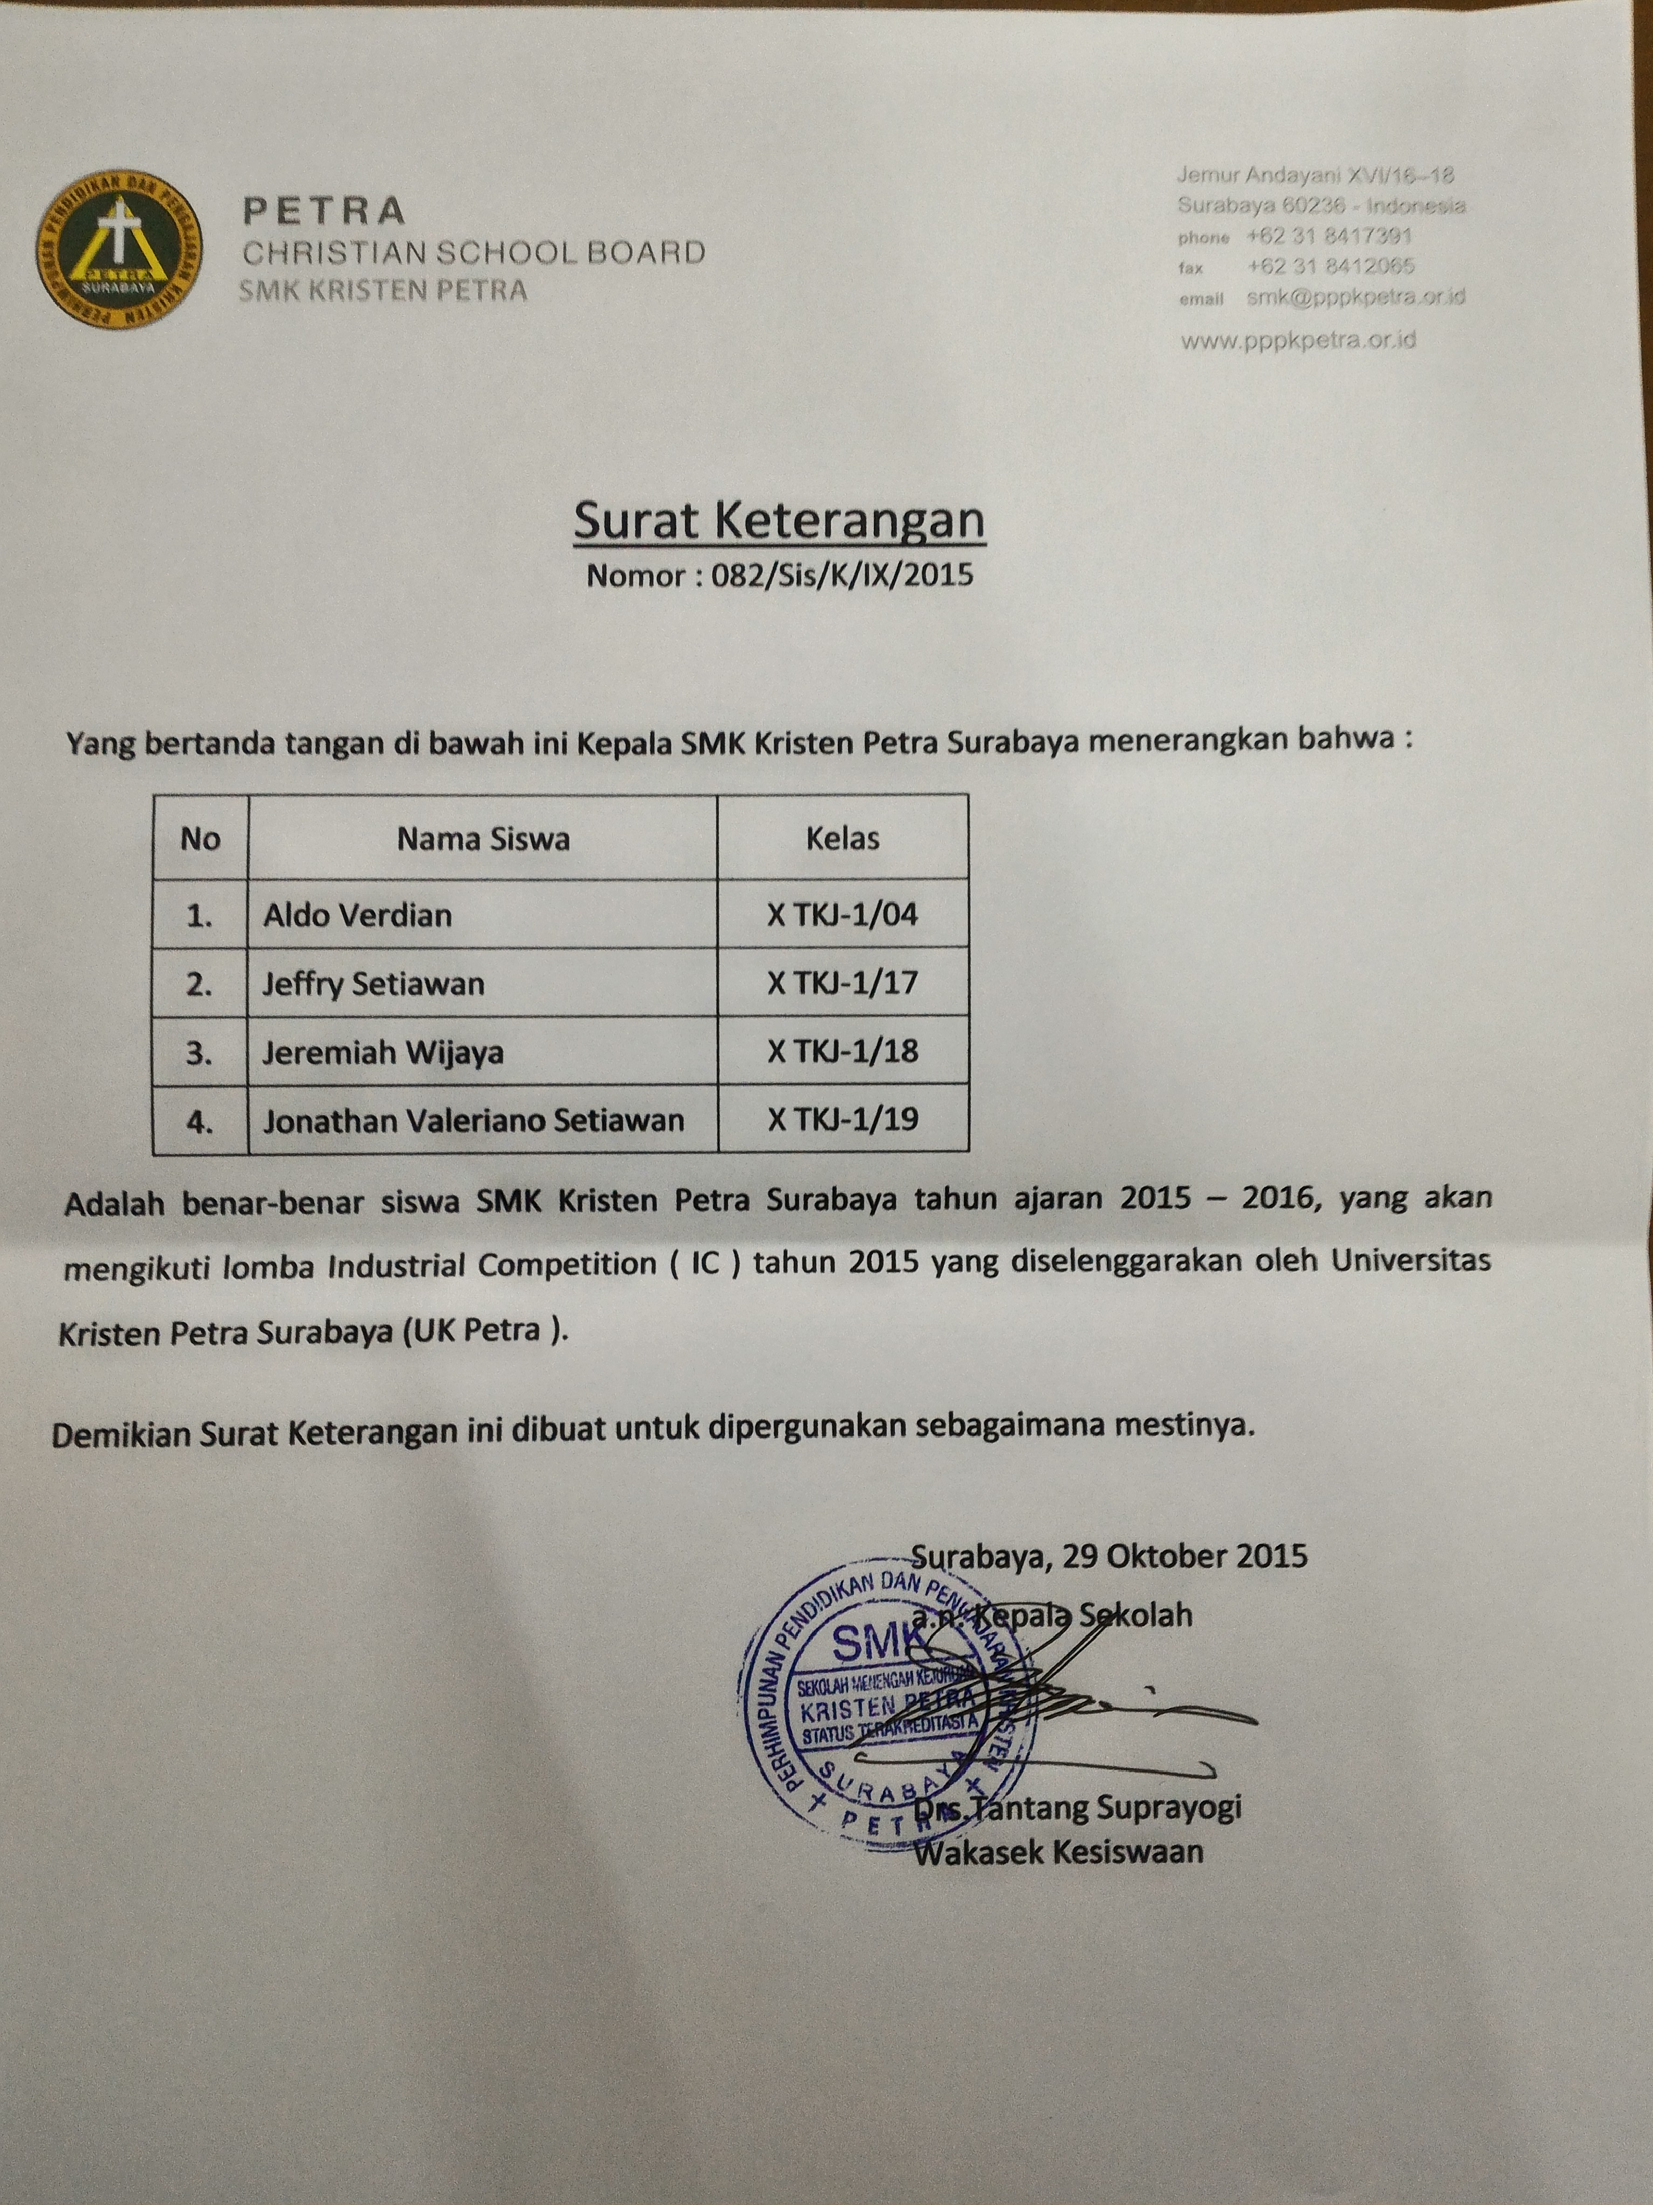

FOTOCOPY KARTU PELAJAR
ANGGOTA 2

FOTOCOPY KARTU PELAJAR
ANGGOTA 3

FOTOCOPY KARTU PELAJAR
ANGGOTA 4

BUKTI TRANSFER/ FOTO KWITANSI PEMBAYARAN
